苏州大学实验报告
院、系 | 计算机学院 |  | 年级专业 |  | 2019级 |  | 姓名 | 尤王杰 | 学号 | 1927405135
课程名称 |  | 数据库课程实践 |  |  |  |  |  |  | 成绩
指导教师 |  | 张得天 |  | 同组实验者 |  | 无 |  | 实验日期 | 2021.5.14

实 验 名 称 | 数据库课程实践

- 实验目的
通过数据库的创建、使用与管理技术介绍数据库管理系统；通过数据库关键技术的构建加深对数据库原理的理解。掌握数据库相关的技术，能够针对实际应用有效管理业务数据，进而对数据库原理有更为深入的认识及理解。

- 实验内容
主题6、SQL数据库创建
主题7、SQL表创建
主题8、SQL数据更新
主题9、SQL查询语句1
主题10、SQL查询语句2
主题11、创建数据库完整性
主题12、数据完整性试验
主题13、索引

- 实验步骤和结果
主题6
任务1：
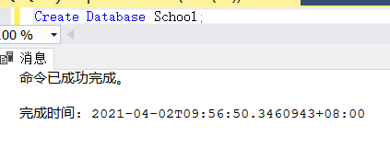
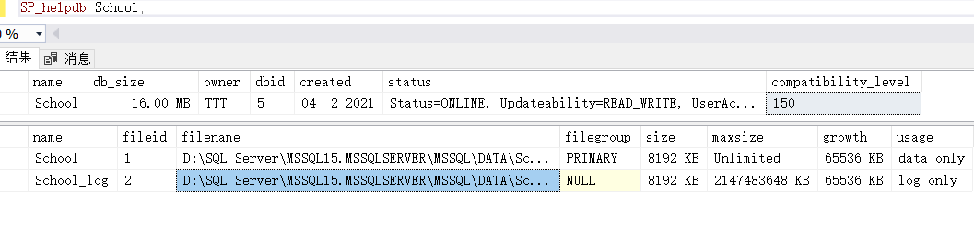
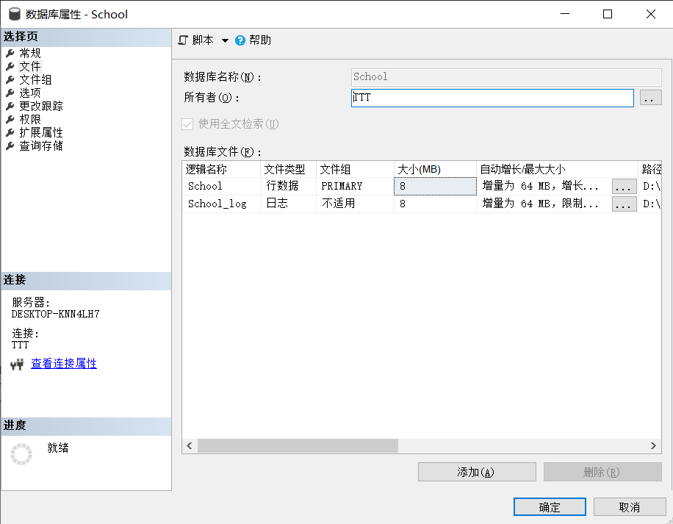
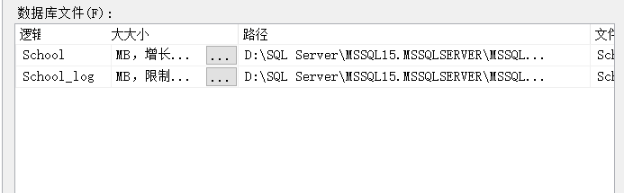
任务2：
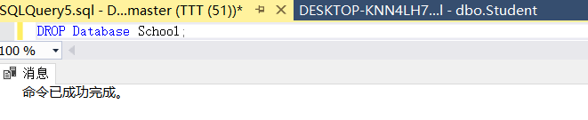
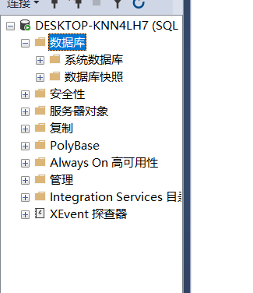
主题7：
任务1：
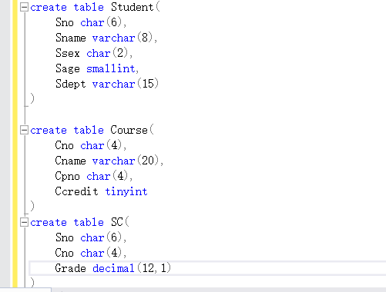
任务3：
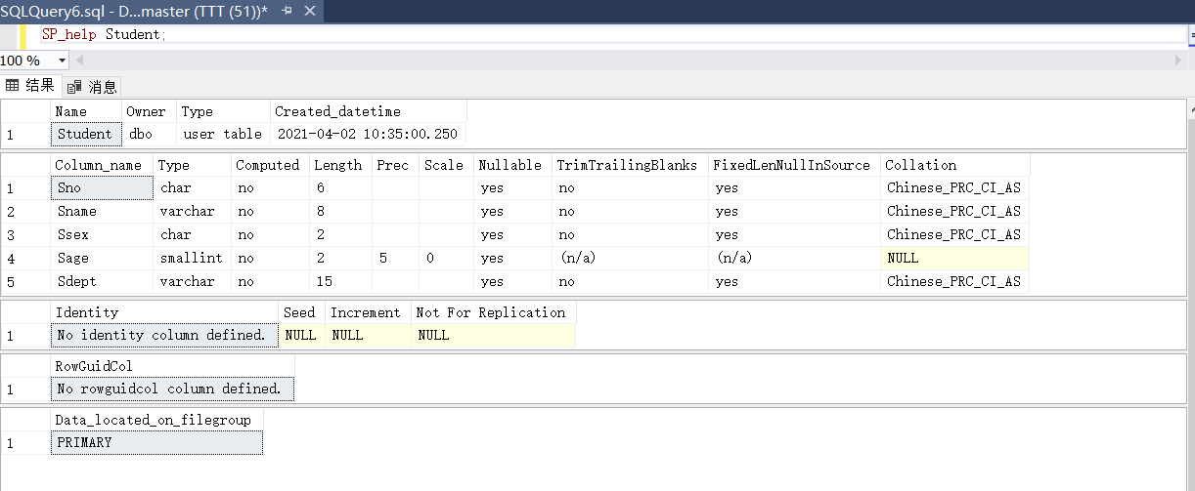
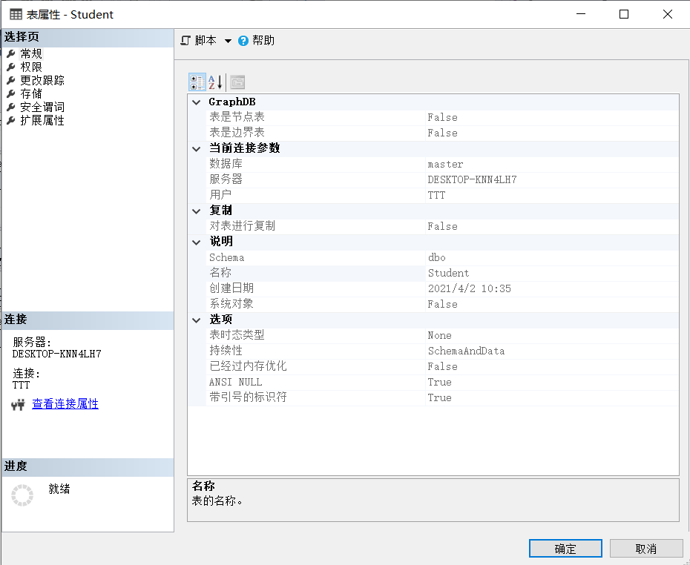
任务4：
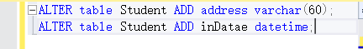
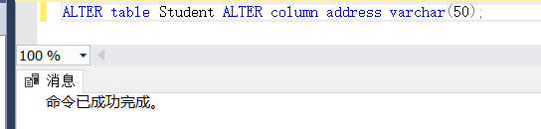
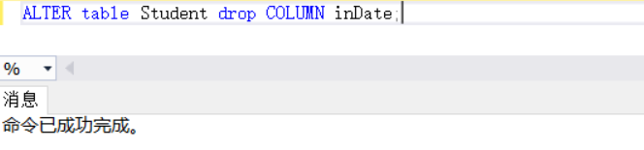
任务5：
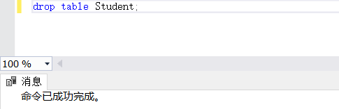

主题8：
任务1：
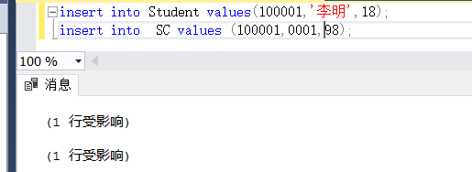
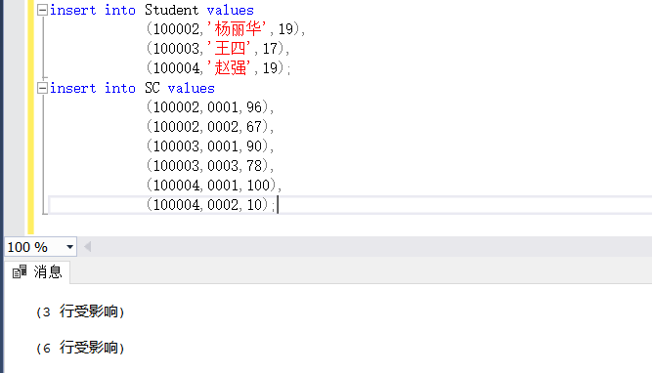
任务2：

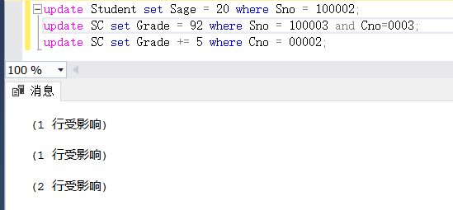
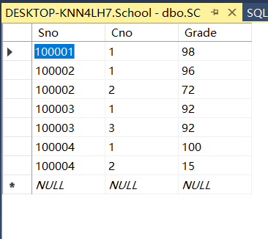

任务3：

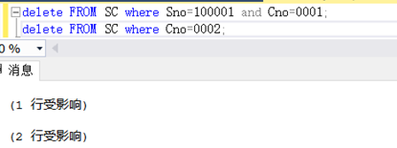
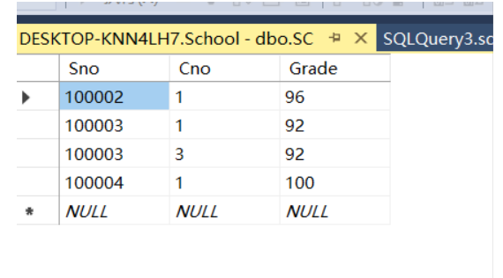
Student 表：
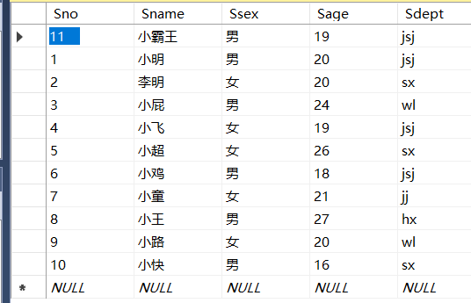

Course 表：
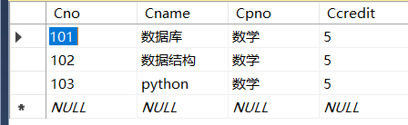
SC 表：
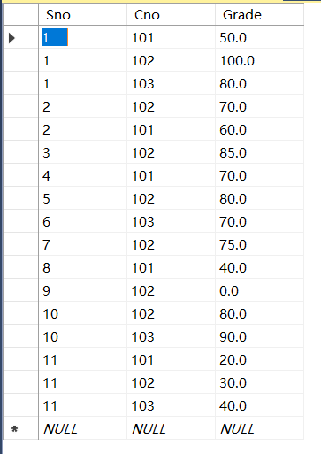

主题9：
任务1：单表查询
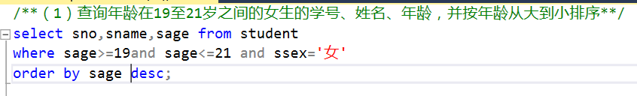
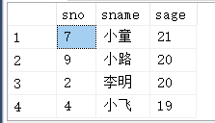

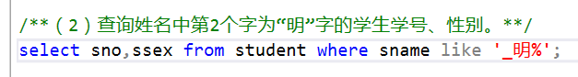
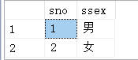
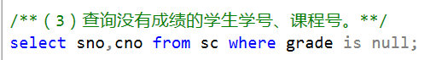
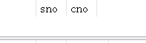
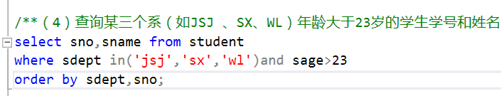
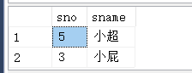
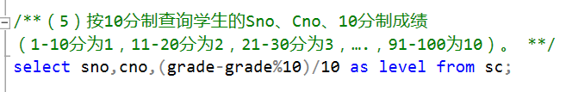
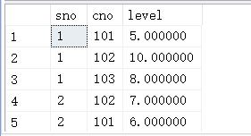
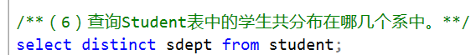
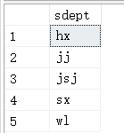

任务2：统计查询
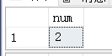
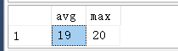
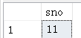
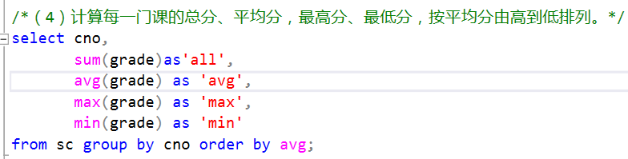
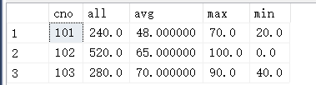
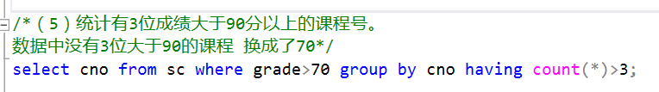
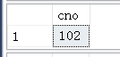
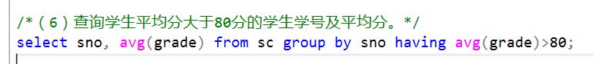
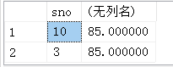
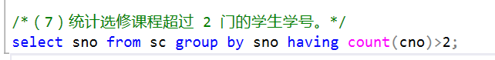
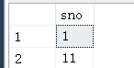

主题10：
任务1：连接查询
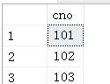

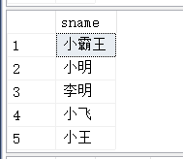
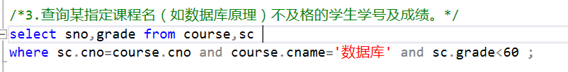
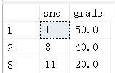
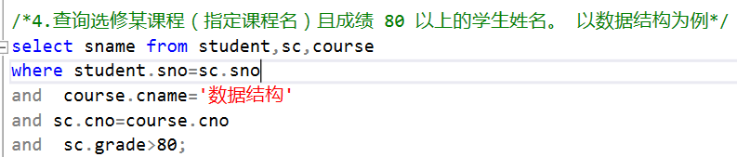
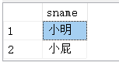
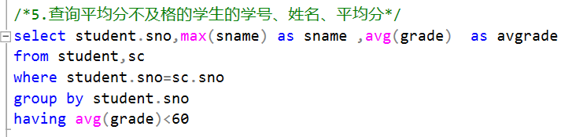
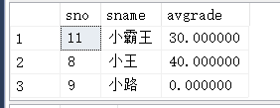
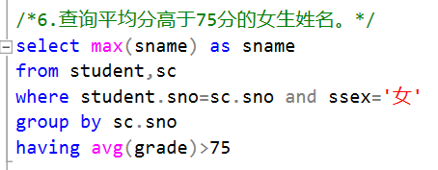
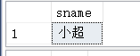
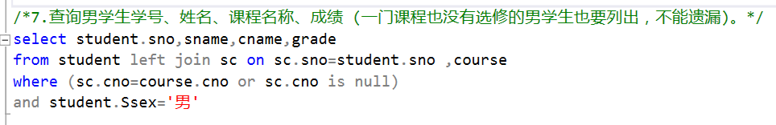
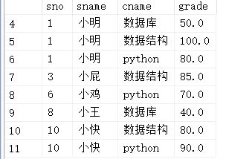

任务2：其他查询
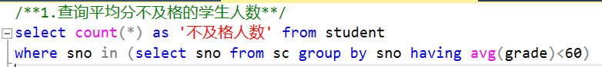
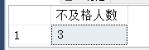
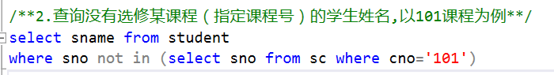
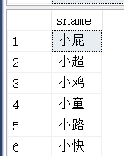
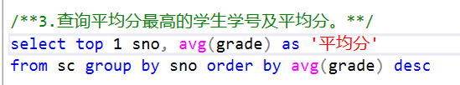
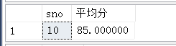
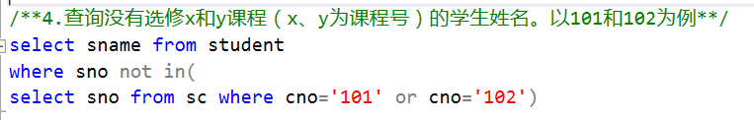
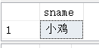
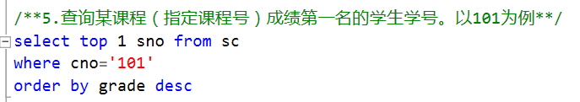
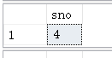
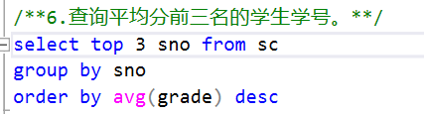
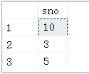
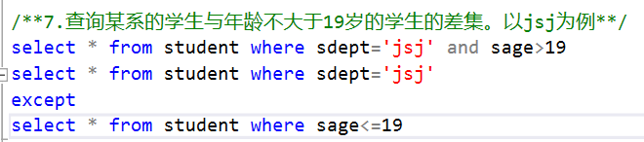
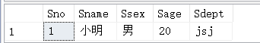
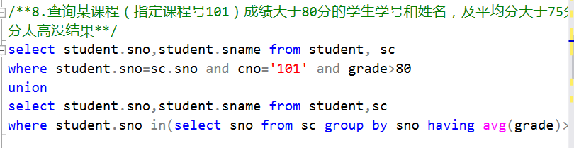
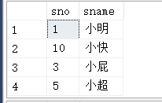
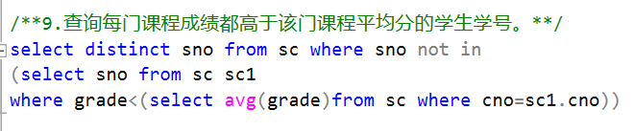
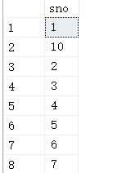
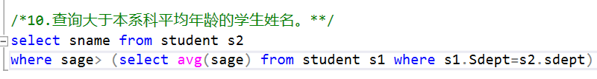
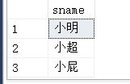

主题11：
任务1：创建数据库完整性
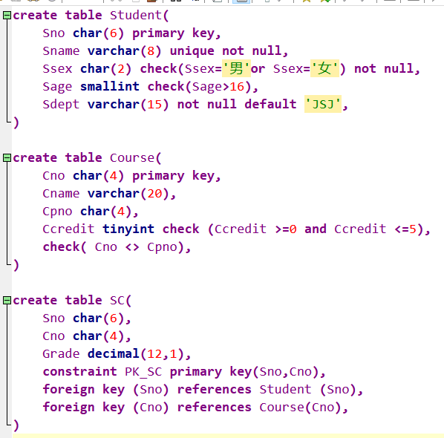
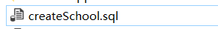
任务2：

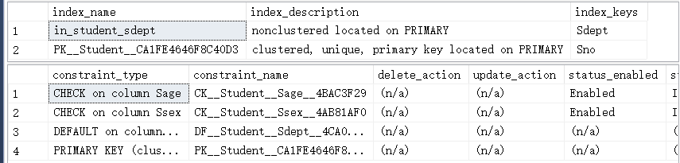
任务3：
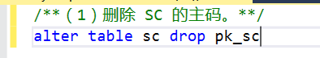

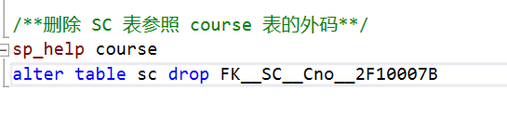
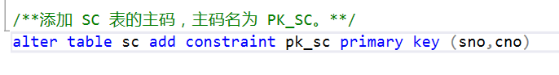
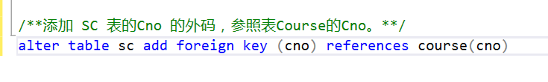
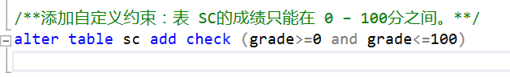
任务4：

- 实验总结

